Documentação de Arquitetura – Projeto Portfólio Pessoal

Objetivo
Projeto desenvolvido em HTML5 e CSS3, para a matéria de Arquitetura de Sistemas e Front-end, onde será feito um portfólio sobre o aluno, suas características e habilidades.

Requisitos do Sistema – Projeto Portfólio

Requisitos Funcionais (RF)
ID | Descrição
RF01 | O sistema deve exibir um cabeçalho com nome e dados do usuário.
RF02 | O sistema deve exibir uma seção "Sobre Mim" com imagem e texto do usuário.
RF03 | O sistema deve apresentar uma lista com as habilidades do usuário.
RF04 | O sistema deve exibir uma seção "Projetos" com os projetos do usuário.
RF05 | O sistema deve apresentar contatos do usuário.
RF06 | O sistema deve permitir que todas as seções estejam na mesma página.
RF07 | O sistema deve ter menus de navegação.

Requisitos Não Funcionais (RNF)
ID | Descrição
RNF01 | O sistema deve ser desenvolvido utilizando as tecnologias HTML5 e CSS3.
RNF02 | O sistema deve possuir uma estrutura de diretórios organizada.
RNF04 | O site deve carregar completamente em até 3 segundos em uma conexão padrão.
RNF05 | O código deve seguir boas práticas de indentação e comentários (quando necessário).
RNF06 | O site deve ser compatível com os navegadores Chrome, Firefox e Edge.
RNF07 | O sistema deve ser publicado no GitHub.

Estrutura de Diretórios

/portfolio/
│
├── index.html → Página principal
├── style.css → Arquivo de estilos
├── /img/ → Pasta para imagens (ex: foto de perfil)
│ └── foto.jpeg
├── /docs/ (opcional) → Pasta para salvar esta documentação
└── README.md (opcional) → Informações sobre o projeto

Protótipo (Wireframe)
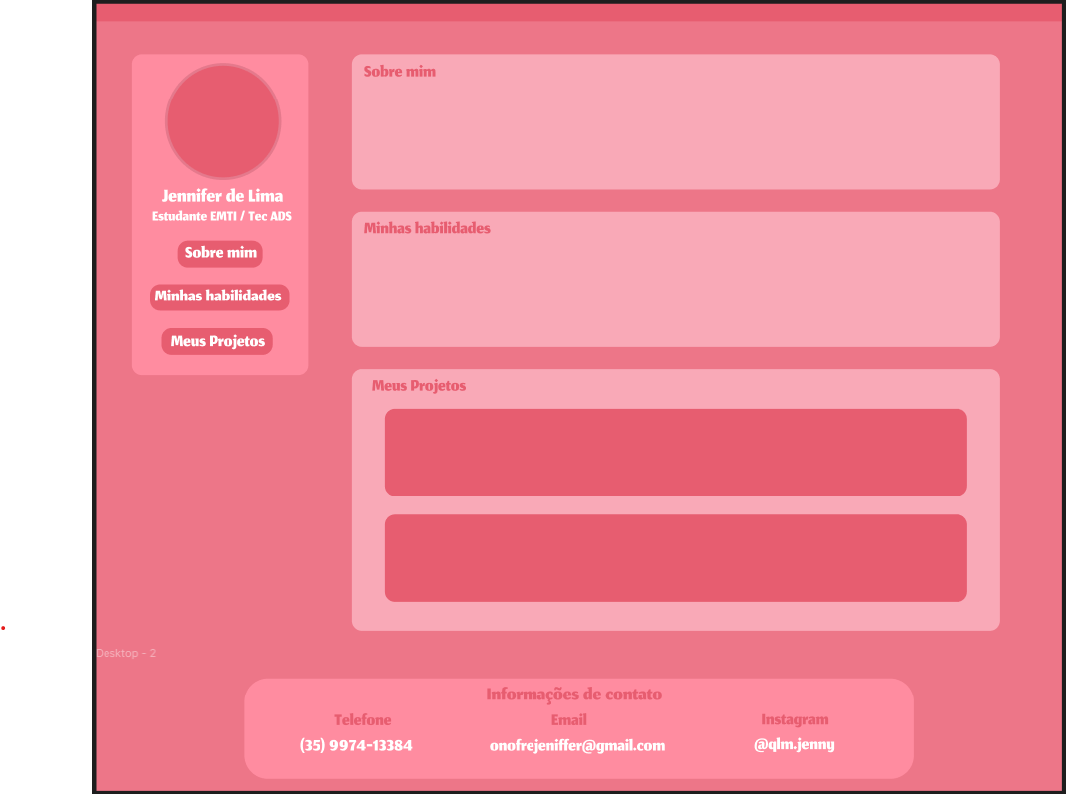

Tecnologias Utilizadas
- HTML5 – Estrutura da página
- CSS3 – Estilização e layout responsivo
- VS Code – Editor de código
- Git e GitHub (opcional) – Versionamento e publicação
- Ferramentas para protótipo: papel/lápis, Figma, Canva ou similares

